OPIS PROJEKTA – GALERIJA

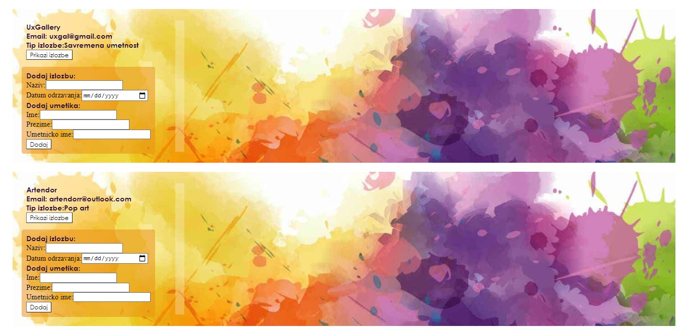Projekat ima za cilj postavljanja izložbi u izabranoj galeriji. Na početku imamo prikaz dve galerije.

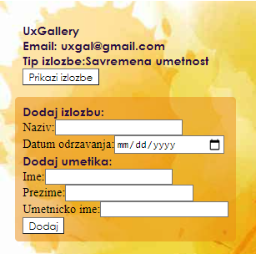Forma za unos izložbe: potrebno je uneti jedinstveni naziv izložbe, datum koji sledi i jedinstveno umetničko ime inače nije moguće dodati izložbu. Dugme “Prikazi izlozbe” prikazuje sve izlozbe koje su dodate u galeriji.

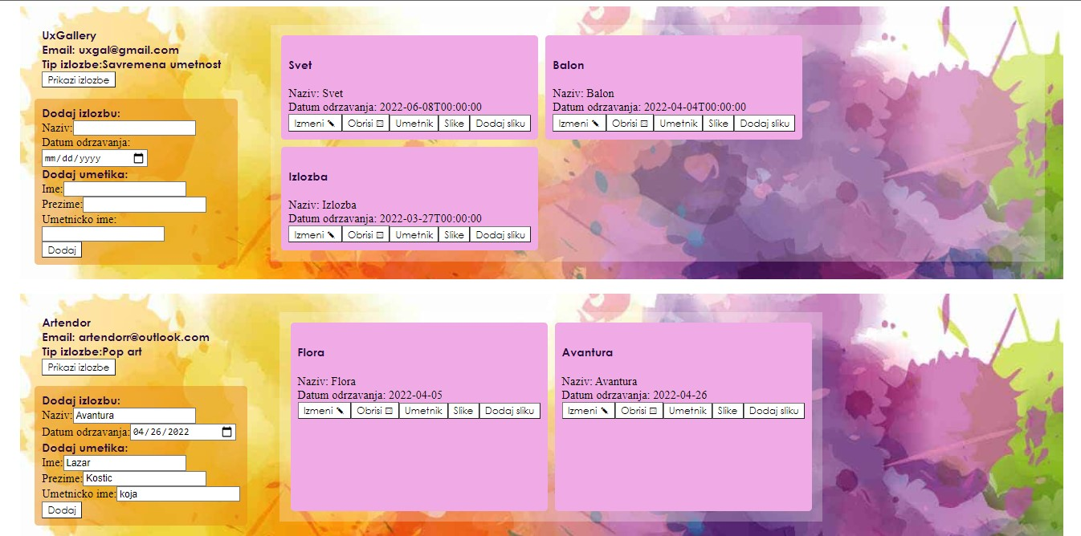

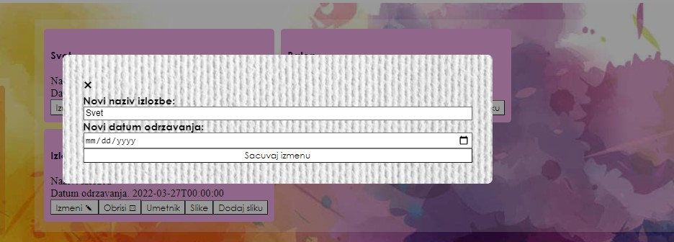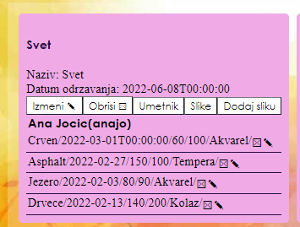Za izabranu izložbu možemo prikazati umenika klikom na “Umetnik”, i slike , klikom na “Slike”, koje se nalaze u izložbi. Možeo promeniti naziv izlozbe i datum održavanja klikom na dugme “Izmeni”, ili obrisati izložbu.

Možeo promeniti naziv izlozbe i datum održavanja klikom na dugme “Izmeni”.

Određenoj izložbi mozemo dodati sliku kilkom na “Dodaj sliku”.

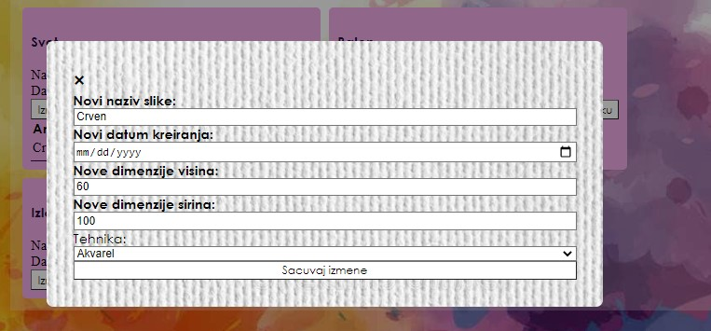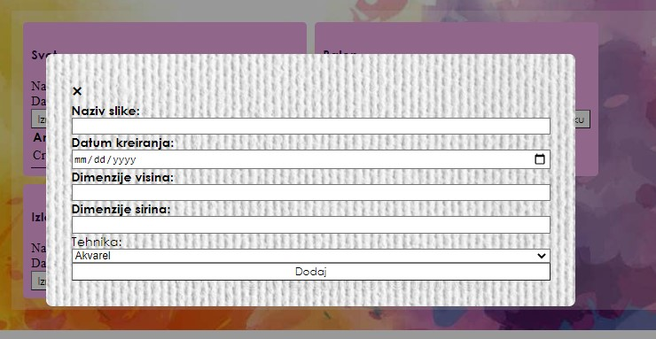Odabranu sliku možemo obrisati ili izmeniti. Klikom na x slika se briše, kilkom na olovku otvara se prozor za izmenu slike

Student: Teodora Cvetković 18040